مديرعامل محترم شركت توزيع كننده/صنف..
موضوع : باز فراخوان آنژيوكت برند COMFY
با سلام و احترام

به استناد نامه شماره 44308 / 664 تاريخ 03 / 05 / 1403 اداره كل محترم تجهيزات پزشكي و به استناد گزارش حادثه ناگوار به شماره فراخوان MDR01138432، محصول آنژيوكت برندCOMFY مردود و مشمول فراخوان (Recall) گرديده است، لذا مقتضي است تعداد آنژيوكت با نام تجاري مذكور موجود در آن واحد محترم توزيع كننده / صنف حداكثر تا تاريخ 14 / 05 / 1403 به اين معاونت اعلام گردد.

دكتر زهرا كياني
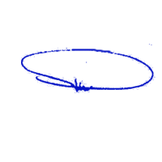
معاونت غذا و دارو

